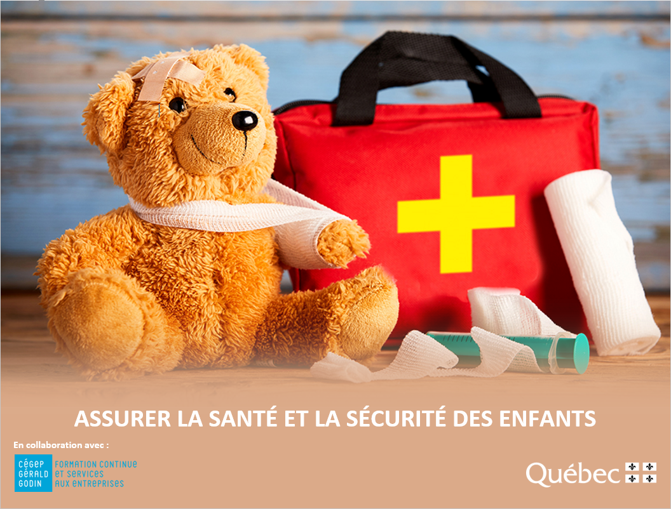
FICHE-CANEVAS 6A


SANTÉ ET SÉCURITÉ

Situation | En emploi et en perfectionnement professionnel
Intentions de communication | - Compréhension orale  - Comprendre de bonnes pratiques en santé et sécurité dans un service de garde  - Production orale  - Expliquer des gestes de premiers secours
Support
Allez sur le site https://www.formeduc.ca/formations/ et choisissez une des vidéos proposées ou, sur YouTube, et faites une recherche avec « secourisme petite enfance ».
Choisissez une vidéo parmi les plus récentes.
Inscrivez les informations sur la vidéo trouvée :

Fiche informative sur la vidéo choisie
Titre : |  | Durée :
Source : |  | Autrice ou Auteur :

Éléments langagiers | - Le vocabulaire  - L’hypothèse avec « si »  - Différentes significations du mot « comme »  - Le subjonctif présent  - Les sons [s] et [z]



ACTIVITÉ 1
INDICES VISUELS ET REMUE-MÉNINGES

- Que peut-on faire pour favoriser la santé des enfants dans un service de garde?
☐ Offrir une alimentation saine.
☐ Aller jouer dehors autant que possible.
☐ S’assurer de la qualité de l’aération.
☐ Appliquer les mesures d’hygiène de base.
☐ Veiller au bienêtre psychologique des enfants.
☐ Suivre les recommandations pour prévenir les infections.
☐ Autre:

- Comment peut-on assurer la sécurité dans un service de garde éducatif?

- Quelles mesures ou quels soins sont différents entre les poupons et les bambins?

- Que contient une trousse de premiers soins?

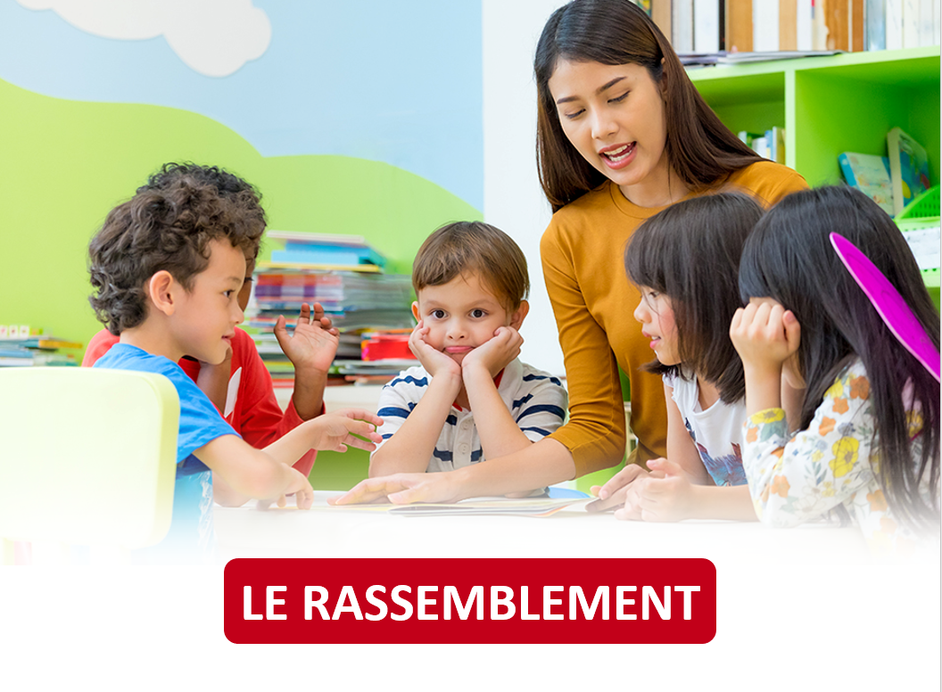

ACTIVITÉ 2
Sujets abordés

Regardez la vidéo, puis répondez aux questions.

- De quelle urgence s’agit-il?

- Quelles sont les parties du corps affectées ou à manipuler pour prodiguer les premiers soins?

- Qui sont les personnes qui interviennent dans la vidéo? Que font-elles?
 | Personnes | Actions

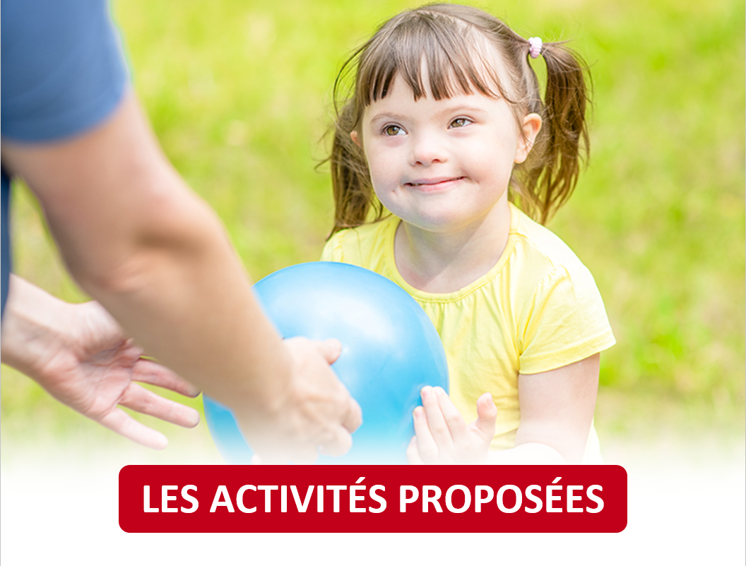

ACTIVITÉ 3
Vocabulaire

3.1 Notez quelques mots et expressions difficiles entendus dans la vidéo. Cherchez-en la signification.

 | Mots et expressions difficiles | Significations

  - Trouvez des mots qui peuvent être utilisés dans plusieurs contextes. Donnez des exemples de ces contextes.

 | Mots | Contextes
Ex. : | Étendre | Étendre une jambe, étendre le linge sur la corde, étendre une pâte à pizza, étendre son influence

- Élaborez des phrases complètes avec quelques mots et expressions des exercices précédents. Vous pouvez faire cet exercice à l’oral.
 | Mots | Phrases

ACTIVITÉ 4
Grammaire
4.1 Relevez dans la vidéo des phrases hypothétiques qui contiennent « si… ».
 | Phrases
Ex. | Si c’est une brulure du troisième degré, rendez-vous immédiatement à l’hôpital.

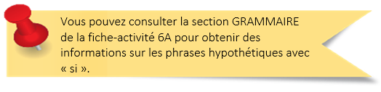

4.2 Complétez ces phrases pour prodiguer des conseils de premiers soins ou de sécurité.
 | Phrases
Ex. | Si c’est une brulure au troisième degré, rendez-vous immédiatement à l’hôpital.
 | Si l’enfant s’étouffe,
 | Si l’enfant saigne beaucoup,
 | Si l’enfant n’est pas conscient,
 | Si l’enfant souffre,
 | Si l’enfant a moins d’un an,

- Cochez la signification du mot « comme » dans chacune des phrases.
 | Phrases | Comparaison | Exemple | Cause | Ajout d’  information | Fonction, titre
 | Comme il fait -32 °C , nous ne sortirons pas. | ☐ | ☐ | ☐ | ☐ | ☐
 | Il fait tout comme les autres enfants du groupe. | ☐ | ☐ | ☐ | ☐ | ☐
 | La formation touche plusieurs sujets comme les allergies ou l’étouffement. | ☐ | ☐ | ☐ | ☐ | ☐
 | Comme les sujets sont nombreux, la formation dure plusieurs jours | ☐ | ☐ | ☐ | ☐ | ☐
 | Les garderies privées comme les CPE doivent offrir une formation en premiers soins. | ☐ | ☐ | ☐ | ☐ | ☐
 | Elle a été engagée comme responsable du CPE. | ☐ | ☐ | ☐ | ☐ | ☐
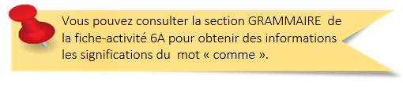

  - Complétez les phrases en lien avec les premiers soins. Utilisez des verbes au subjonctif présent.
 | Phrases
Ex. | Il y a des risques que… | l’enfant fasse des convulsions.
 | Il peut arriver que…
 | Continuez jusqu’à ce que…
 | Il est possible que…
 | Il faut que…
 | Continuez les manœuvres en attendant que…

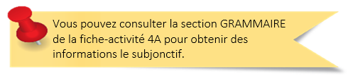


Vous pouvez consulter les réponses de ces trois dernières activités à la fin du document.

ACTIVITÉ 5
Phonétique et FranÇAIS PArlé
- S’il y a lieu, réécoutez les phrases relevées dans l’activité 4.1 et complétez le tableau.
Mots avec
S prononcé [s] | S prononcé [z] | S non prononcé
si | malaise | enfants

- Relevez les sons [s] et [z] dans la vidéo et écrivez les mots en faisant attention à l’orthographe.
Son [s] | Son [z]
si | malaise


- Répétez-les en vous enregistrant.

- Écoutez votre enregistrement et recommencez l’activité au besoin.

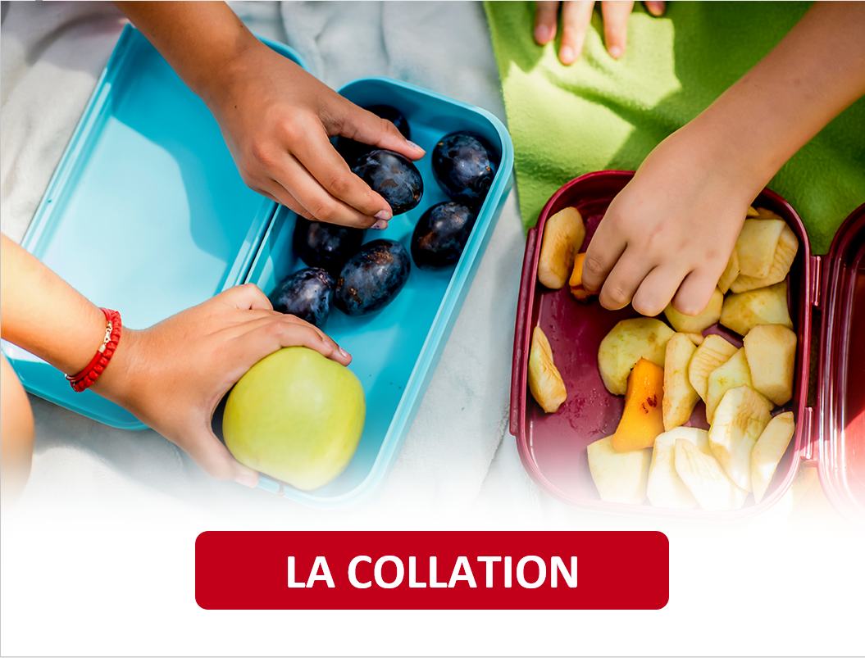

ACTIVITÉ 6

Qu’en dites-vous?

Regardez la vidéo, puis répondez aux questions.

- Décrivez chacune des étapes pour répondre à l’urgence présentée.
Étapes | Description

- Existe-t-il d’autres manœuvres recommandées? Lesquelles?




ACTIVITÉ 7
expliquer des gestes de premiers secours
Lors d’une sortie avec votre voisine, son enfant subit un accident semblable à celui présenté dans la vidéo. Vous essayez de lui venir en aide en lui donnant quelques conseils pratiques.
- Enregistrez-vous.
- Écoutez l’enregistrement et recommencez l’activité au besoin.
- Faites écouter l’enregistrement à une personne qui parle français afin d’avoir son avis sur le contenu et sur la qualité de la langue.

CORRIGÉ

4.2
Complétez ces phrases pour prodiguer des conseils de premiers soins ou de sécurité. (Réponses à titre d’exemple)
 | Phrases
Ex. | Si c’est une brulure au troisième degré, rendez-vous immédiatement à l’hôpital.
 | Si l’enfant s’étouffe, regardez pour localiser l’objet qui obstrue les voies respiratoires.
 | Si l’enfant saigne beaucoup, exercez une compression sur la blessure.
 | Si l’enfant n’est pas conscient, vous devez contacter les services d’urgence.
 | Si l’enfant souffre, il est important de le rassurer et de rester calme.
 | Si l’enfant a moins d’un an, certaines procédures s’appliquent.

4.3
Cochez la signification du mot « comme » dans chacune des phrases.
 | Phrases | Comparaison | Exemple | Cause | Ajout  d'information | Fonction, titre
 | Comme il fait -32 °C, nous ne sortirons pas. | ☐ | ☐ | ☒ | ☐ | ☐
 | Il fait tout comme les autres enfants du groupe. | ☒ | ☐ | ☐ | ☐ | ☐
 | La formation touche plusieurs sujets comme les allergies ou l’étouffement. | ☐ | ☒ | ☐ | ☐ | ☐
 | Comme les sujets sont nombreux, la formation dure plusieurs jours | ☐ | ☐ | ☒ | ☐ | ☐
 | Les garderies privées comme les CPE doivent offrir une formation en premiers soins. | ☒ | ☐ | ☐ | ☒ | ☐
 | Elle a été engagée comme responsable du CPE. | ☐ | ☐ | ☐ | ☐ | ☒
4.4
Complétez les phrases en lien avec les premiers soins. Utilisez des verbes au subjonctif présent. (Réponses à titre d’exemple)
 | Phrases
Ex. | Il y a des risques que… | … l’enfant fasse des convulsions.
 | Il peut arriver que… | … il y ait des blessures lors de jeux à l’extérieur.
 | Continuez jusqu’à ce que… | … l’enfant puisse respirer de nouveau.
 | Il est possible que… | … des accidents surviennent alors que les enfants sont sous votre responsabilité.
 | Il faut que… | … l’ensemble du personnel éducateur ait sa carte de premiers soins.
 | Continuez les manœuvres en attendant que… | … les secours soient sur place.

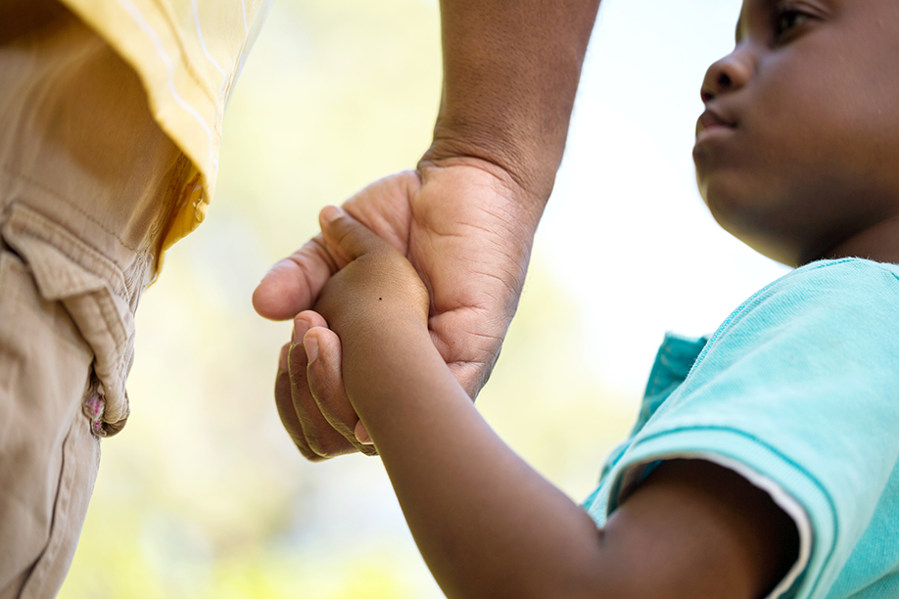

lE RETOUR À LA MAISON
Maintenant que vous avez terminé les activités de cette tâche, prenez quelques minutes pour faire un retour sur vos apprentissages.

J’ai trouvé la vidéo…
☐ facile à comprendre.
☐ facile à comprendre, malgré des mots et des expressions inconnus.
☐ difficile à comprendre.

Je suis capable de… | Oui | En partie | Pas encore
comprendre de bonnes pratiques en santé et sécurité dans un service de garde. | ☐ | ☐ | ☐
exposer les bonnes pratiques en santé et sécurité dans un service de garde. | ☐ | ☐ | ☐
utiliser l’hypothèse avec « si ». | ☐ | ☐ | ☐
utiliser le subjonctif présent. | ☐ | ☐ | ☐
comprendre différentes significations du mot « comme ». | ☐ | ☐ | ☐



STRATÉGIES D’AUTOAPPRENTISSAGE
Au besoin, faites les activités de la fiche-canevas avec une autre vidéo sur le même thème. Refaites la Fiche-activités 6A ou passez à l’étape suivante.



DE L’ORAL À L’ÉCRIT
Téléchargez la Fiche-activités 6B et faites les activités proposées.




PASSEZ À UNE NOUVELLE TÂCHE
Choisissez une Fiche-activités, A ou B.

